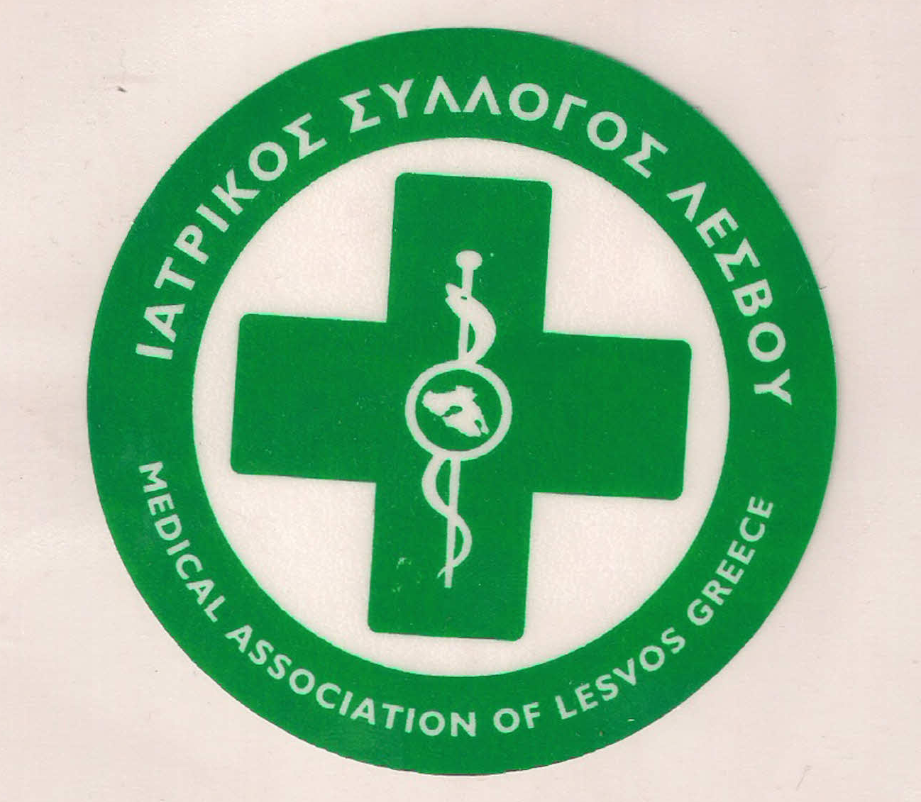
ΥΠΟΥΡΓΕΙΟ ΥΓΕΙΑΣ &
ΚΟΙΝΩΝΙΚΗΣ ΑΛΛΗΛΕΓΓΥΗΣ

ΙΑΤΡΙΚΟΣ ΣΥΛΛΟΓΟΣ ΛΕΣΒΟΥ
Ταχ. δ/νση : Καβέτσου 17
81100 – Μυτιληνη
Τηλ & fax : 22510.28182
e-mail: syllogos@islesv.gr
11/02/2019
ΔΕΛΤΙΟ ΤΥΠΟΥ
Την προσοχή στα προληπτικά μέτρα για την αντιμετώπιση της έξαρσης της γρίπης, η οποία παρουσιάζει αυξητική τάση τόσο στην Ελλάδα όσο και σε άλλες ευρωπαϊκές χώρες, εφιστούν οι επιστήμονες του Κέντρου Ελέγχου και Πρόληψης Νοσημάτων (ΚΕΕΛΠΝΟ)
Ο ιός της γρίπης Η1Ν1 μεταδίδεται με τον ίδιο τρόπο που μεταδίδονται και όλες οι ιώσεις, από άνθρωπο σε άνθρωπο, μέσω σταγονιδίων που εκπέμπει στο περιβάλλον του ο ασθενής που βήχει ή φτερνίζεται. Ο ιός μπορεί να μεταδοθεί και έμμεσα, μέσω της επαφής των χεριών με το άψυχο περιβάλλον δηλαδή επιφάνειες, πόμολα, πληκτρολόγια Η/Υ, τηλέφωνο, διακόπτες, κ.α. όπου έχουν εναποτεθεί σταγονίδια με τον ιό της γρίπης. Ο ιός μπορεί να επιβιώσει στις επιφάνειες από 2-8 ώρες. Επίσης μπορεί να μεταδοθεί μέσω της επαφής των χεριών μας με τη μύτη, το στόμα ή τα μάτια.
«Τα συμπτώματα της γρίπης Η1Ν1 περιλαμβάνουν: αιφνίδια έναρξη υψηλού πυρετού, βήχα, πόνο στους μύες και στις αρθρώσεις. Επίσης, μπορεί να εμφανιστεί καταρροή, πονόλαιμος, πονοκέφαλος, ρίγη, αίσθημα κόπωσης, διάρροια και έμετοι.
Υπάρχουν ορισμένες κατηγορίες ατόμων, οι οποίες ονομάζονται «ομάδες υψηλού κινδύνου», γιατί στα άτομα αυτά ακόμα και μια κοινή γρίπη ενδέχεται να δημιουργήσει σοβαρά προβλήματα αλλά και επιπλοκές όπως είναι η πνευμονία.
Στις κατηγορίες αυτές ανήκουν :
1. Παιδιά ηλικίας κάτω των 2 ετών και άτομα ηλικίας άνω των 65 ετών,
2. Γυναίκες που βρίσκονται σε κατάσταση εγκυμοσύνης,
3. Άτομα με καρδιαγγειακά νοσήματα, με χρόνια νοσήματα του αναπνευστικού, με άσθμα, με χρόνια νοσήματα μεταβολισμού όπως ο σακχαρώδης διαβήτης, με χρόνια νοσήματα του ήπατος και των νεφρών, με νοσήματα που επηρεάζουν τη λειτουργία του ανοσοποιητικού (χρόνια χρήση κορτιζόνης και νεοπλάσματα), με νευρολογικά και νευρομυικά νοσήματα, με νοσογόνο παχυσαρκία, με δρεπανοκυτταρική και μικροδρεπανοκυτταρική αναιμία και παιδιά που λαμβάνουν χρονίως ασπιρίνη.

Ο Ιατρικός Σύλλογος Λέσβου ο οποίος καλεί τους κατοίκους του νησιού να εμπιστευθούν τους γιατρούς του νησιού μας παρέχει σαφείς οδηγίες για την αντιμετώπιση του ιου Η1Ν1.
Αναφέρει τα εξής:

- Το πιο αποτελεσματικό όπλο για την πρόληψη της γρίπης, είναι ο εμβολιασμός και ιδιαίτερα των ευπαθών ομάδων (άτομα 60 ετών και άνω, εγκυμοσύνη, παιδιά και ενήλικες με χρόνια νοσήματα ή παχυσαρκία ή άλλους επιβαρυντικούς παράγοντες) αλλά και των επαγγελματιών υγείας και των ατόμων που έρχονται σε επαφή με βρέφη κάτω των 6 μηνών ή φροντίζουν άτομα με υποκείμενο νόσημα. Θεωρείται ασφαλής και συστήνεται για όλη τη διάρκεια του χειμώνα. Από το υπουργείο Υγείας έχουν διατεθεί δωρεάν αντιγριπικά εμβόλια στα νοσοκομεία, Κέντρα Υγείας και ΠΕΔΥ.
- Σημαντική είναι η έγκαιρη αναζήτηση ιατρικής βοήθειας και χρήσης αντι-ιικών μετά από ιατρική εκτίμηση σε ασθενείς που ανήκουν σε ομάδα υψηλού κινδύνου και σε περιπτώσεις σοβαρών συμπτωμάτων γρίπης ή/και εμφάνισης επιπλοκών. Πρέπει να ξεκινά το ταχύτερο δυνατό, με απλή ιατρική συνταγή και χωρίς να αναμένεται η εργαστηριακή επιβεβαίωση, ιδιαίτερα στις ευπαθείς ομάδες του πληθυσμού.
- Η αυστηρή τήρηση των μέτρων αναπνευστικής υγιεινής και υγιεινής των χεριών, όπως η κάλυψη του βήχα και του φτερνίσματος με χαρτομάντιλο ή με το εσωτερικό του αγκώνα και το σχολαστικό πλύσιμο των χεριών (ιδιαίτερα μετά από επαφή με ασθενείς).
- Η αποφυγή συγχρωτισμού σε κλειστούς χώρους και για τους ασθενείς η πλήρης ανάρρωση τους πριν την επάνοδο στις συνήθεις δραστηριότητες τους.
Ειδική αναφορά γίνεται από το ΚΕΕΛΠΝΟ στα σχολεία, όπου πρέπει να λαμβάνονται τα απαραίτητα μέτρα υγιεινής, τόσο από τους εκπαιδευτικούς όσο και από τους μαθητές.

Αυτά είναι:
- καλός και συχνός αερισμός των αιθουσών
- τακτικό πλύσιμο χεριών
- βήχας και φτέρνισμα σε χαρτομάντιλο ή την εσωτερική επιφάνεια του αγκώνα
- όσοι νοσούν επιβάλλεται να μένουν στο σπίτι

Εκ του Ιατρικού Συλλόγου Λέσβου

Ο ΠΡΟΕΔΡΟΣ
Π. ΠΡΟΒΕΤΖΑΣ

